EXMO. SR. PRESIDENTE DA CÂMARA MUNICIPAL DE SUMARÉ,

Indicação: Poda de árvores, roçagem de mato e limpeza da área pública na Rua Geraldo Preto Rodrigues, no bairro Jardim Paulistano.

Venho, respeitosamente, por meio deste, solicitar que proceda a poda de árvores, roçagem de mato , limpeza e retirada de entulhos da área pública localizada às margens da Rua Geraldo Preto Rodrigues , no bairro Jardim Paulistano.
Considerando as várias reclamações recebidas por munícipes daquela região , e após diligência realizada, este vereador constatou a justa reivindicação dos moradores para a realização dos serviços supramencionados.
Conforme é possível visualizar nas fotos abaixo, o mato está muito alto, tornando passivo para ponto de descarte, acumulando sujeiras e água parada, facilitando o aparecimento de animais vetores de doenças, incluindo mosquitos que se utilizam da água como criadouro.
Considerando que a falta de manutenção na referida área pública impede os moradores de usufruir dos benefícios da academia da terceira idade, parque infantil e do campo de futebol e, passa a ser esconderijo de usuários de entorpecentes e muitos moradores acabam sendo vítimas de furtos e roubos, principalmente quem por lá frequentam.
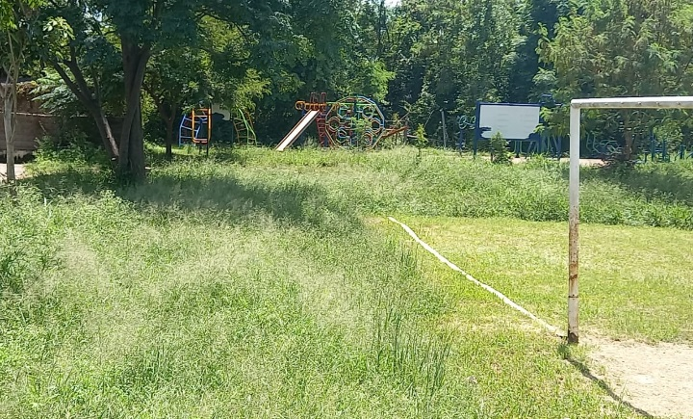
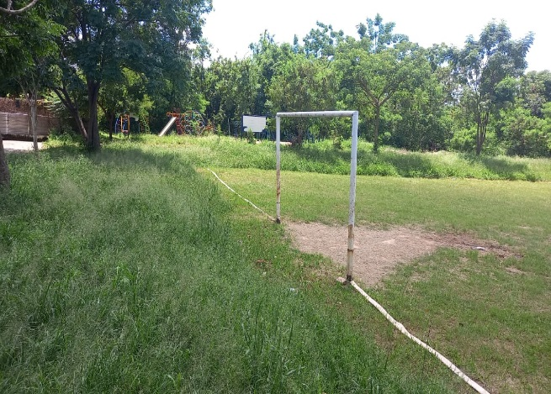

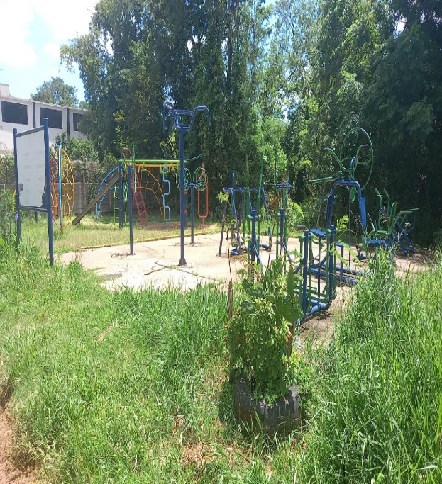
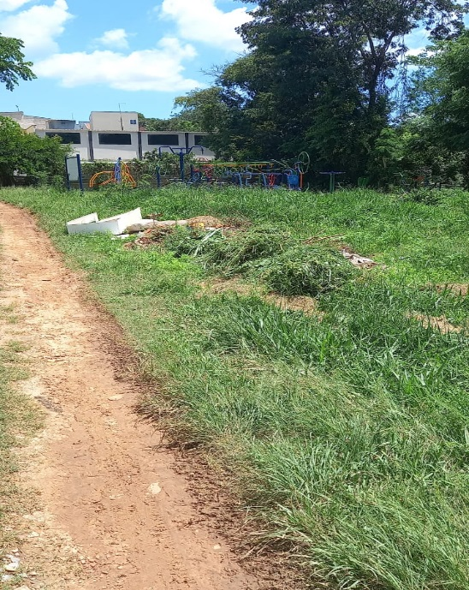
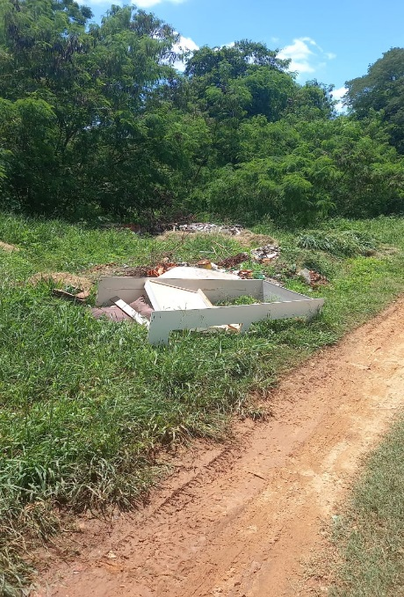

Sendo assim, considerando que a presente situação traz riscos não somente à saúde da população daquela localidade, mas também à segurança pública, peço que a solicitação seja atendida em caráter de urgência.

Sala de sessões, 07 de fevereiro de 2023.

SILVIO C. COLTRO
VEREADOR
Partido Liberal -PL

